**Почему Бог допускает трудности и убийства?**

Видели ли вы, как дочь Билли Грэма *(известный христианский проповедник)* участвовала в ток-шоу, по-священном событиям 11 сентября *(теракты 2001 г. в Нью-Йорке)*? На вопрос ведущей Джейн Клэйсон: "Как Бог мог позволить такому случиться?" Анна Грэм дала очень глубокий и проницательный ответ.

Она сказала: "Я верю, что Бог так же, как и мы, глубоко скорбит о том, что произошло. Но ведь мы годами выгоняли Бога из наших школ, из нашего правительства, из нашей жизни. И я думаю, что Бог, будучи джентльменом, просто отступил. Можем ли мы ожидать от Бога благословения и защиты, если мы при этом требуем, чтобы Он нас оставил?"

Давайте вспомним... По-моему, все началось, когда Мэдлин Мюррэй О'Хара (она была убита, ее тело было найдено недавно) заявила, что в школе не место молитве, и мы сказали: "Хорошо".

Потом кто-то сказал, что лучше бы в школе не читать Библию (Библию, в которой сказано: "Не убивай", "Не кради" и "Возлюби ближнего твоего, как самого себя"!).  И мы сказали "Хорошо".

Затем доктор Бенжамин Спок сказал, что нам не следует применять телесные наказания к нашим детям, когда они плохо себя ведут, потому что этим мы повредим их маленьким личностям - мы можем испортить их чувство собственного достоинства (сын доктора Спока покончил жизнь самоубийством). И мы сказали: "Он - специалист и знает, о чем говорит". И так мы сказали: "Хорошо".

Потом кто-то сказал, что учителям и директорам нельзя наказывать наших детей. А администрации школ строго-настрого запретили  своим преподавате-лям даже касаться провинившихся учеников, потому что им не нужна плохая реклама и уж тем более они   
не хотят отвечать за это перед судом (есть большая разница между наказанием и прикосновением, пор-кой, унижением, битьем и т.д.). И мы сказали: "Хоро-шо".

Затем кто-то сказал: "Давайте разрешим нашим дочерям делать аборты, если они этого хотят. Им даже не придется рассказывать родителям". И мы сказали: "Хорошо".

Тогда какой-то мудрый член школьного совета сказал: "Мальчишки всегда будут мальчишками и всегда будут этим заниматься. Так что давайте дадим нашим сыновьям столько презервативов, сколько они хотят, чтобы они могли развлекаться, как им угодно.   
А нам не придется рассказывать их родителям, что они получили их в школе". И мы сказали: "Хорошо".

Потом кто-то из нами же выбранной верховной власти сказал, что неважно, что у нас в частной жизни, если мы хорошо делаем свою работу. И, соглашаясь с этим, мы сказали, что нам неважно, кто (включая президента) чем в частной жизни занимается, если у нас есть работа и с экономикой все в порядке.

Тогда кто-то сказал: "Давайте печатать журналы с изображением обнаженных женщин и будем называть это здоровой практической высокой оценкой красоты женского тела". И мы сказали: "Хорошо".

Тогда некоторые пошли с этой высокой оценкой еще дальше и начали публиковать фотографии обна-женных детей, а затем и еще дальше, поместив их в Интернет. И мы сказали: "Хорошо, у них есть свобода слова".

Затем индустрия развлечений сказала: "Давайте делать фильмы и телепрограммы, пропагандирую-щие насилие, богохульство и запрещенный секс. И давайте записывать музыку, поощряющую употреб-ление наркотиков, изнасилования, убийства, само-убийства и сатанизм". И мы сказали: "Это всего лишь развлечение, негативного эффекта эта музыка не несет, всерьез ее никто не воспринимает, так что продолжайте в том же духе".

И теперь мы спрашиваем себя, почему у наших детей нет совести, почему они не могут отличить плохое от хорошего, почему они, не задумываясь, убивают незнакомцев, своих одноклассников и самих себя. Возможно, если мы всерьез и надолго задумае-мся, то мы сможем в этом разобраться. Я думаю, что здесь дело в том, что "что посеешь, то и пожнешь".

Один молодой человек написал: "Дорогой Господь, почему Ты не спас маленькую девочку, убитую прямо у себя в классе? Искренне Твой, беспокоящийся сту-дент".

Вот ответ: "Дорогой беспокоящийся студент, Меня не пускают в школы. Искренне твой, Бог".

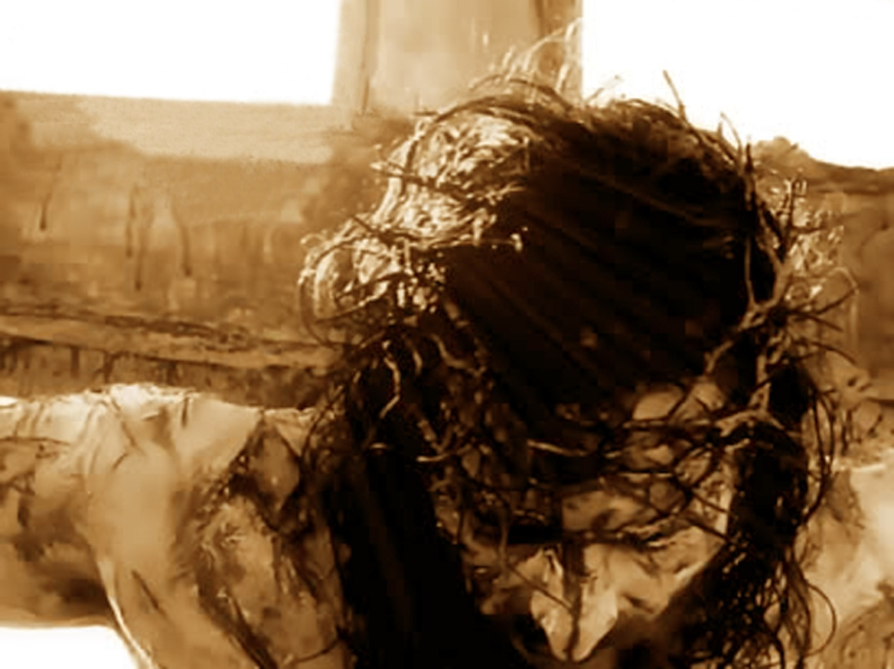

Смешно, как людям легко избавляться от Бога, а потом удивляться, почему мир превращается в ад.

Смешно, когда мы верим тому, что говорят газеты, и сомневаемся в том, что говорит Библия.

Смешно, когда все хотят попасть на небеса, при этом не веря, не думая, не говоря и не делая ничего из того, о чем говорит Библия.

Смешно, когда кто-то говорит "Я верю в Бога", но сам следует за сатаной, тоже, между прочим, "веря-щего" в Бога.

Смешно, когда нам так легко судить и так трудно быть судимыми другими.

Смешно, когда глупые шутки распространяются со скоростью света, но люди дважды подумают, поделить-ся ли с друзьями статусом, в котором говорится о Боге.

Смешно, когда все непристойное, грубое, похотли-вое и вульгарное спокойно находится в Интернете, а в школе или на работе открытая дискуссия о Боге не-возможна.